十二星座探秘

实验目的：

1. 熟练掌握 HTML 在组织结构上的优势。
2. 熟练掌握 CSS 在网页布局中的应用。
3. 学习 Web 标准及浏览器的兼容性。

实验步骤：

1. 功能性需求分析

网站共有三个页面，其中每一个页面的屏幕截图及主要功能如下所列。

1. 首页：

屏幕截图

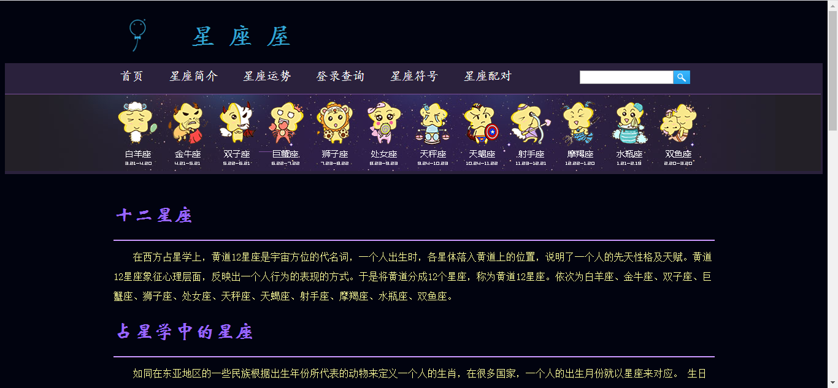

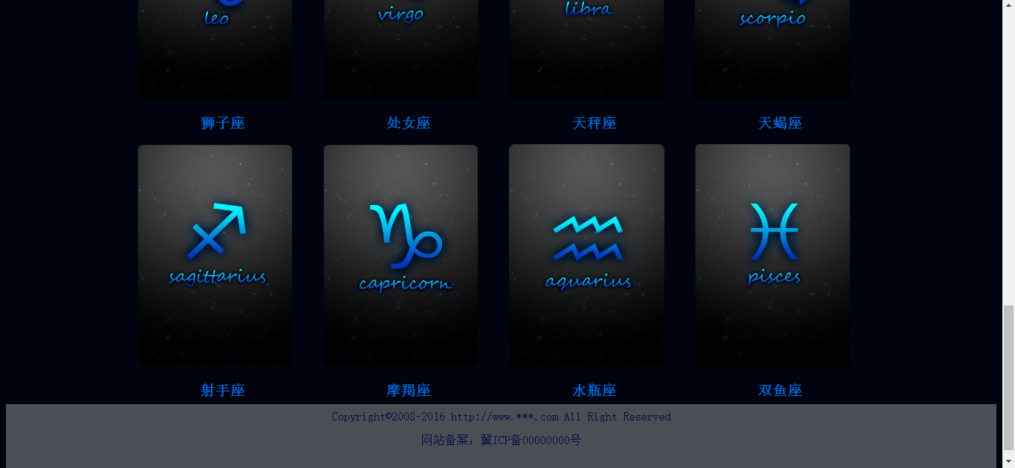

主要实现功能：  
✓ 首页导航栏功能：最简单的到达不同的网页，同时也方便用户一目了然的发现网站的主要信息，而不用费力的寻找。  
✓ 首页搜索栏功能：方便用户查找自己想要的信息  
✓ 首页内容列表：简单介绍网站的内容信息。

✓ 版权信息

1. 内容页：

屏幕截图：

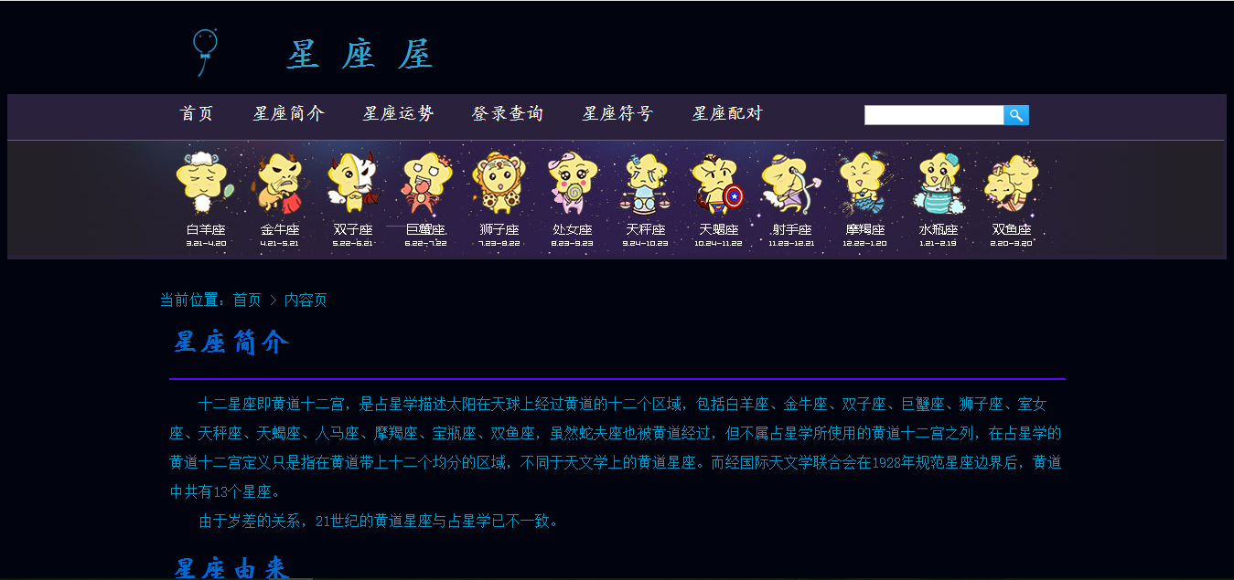

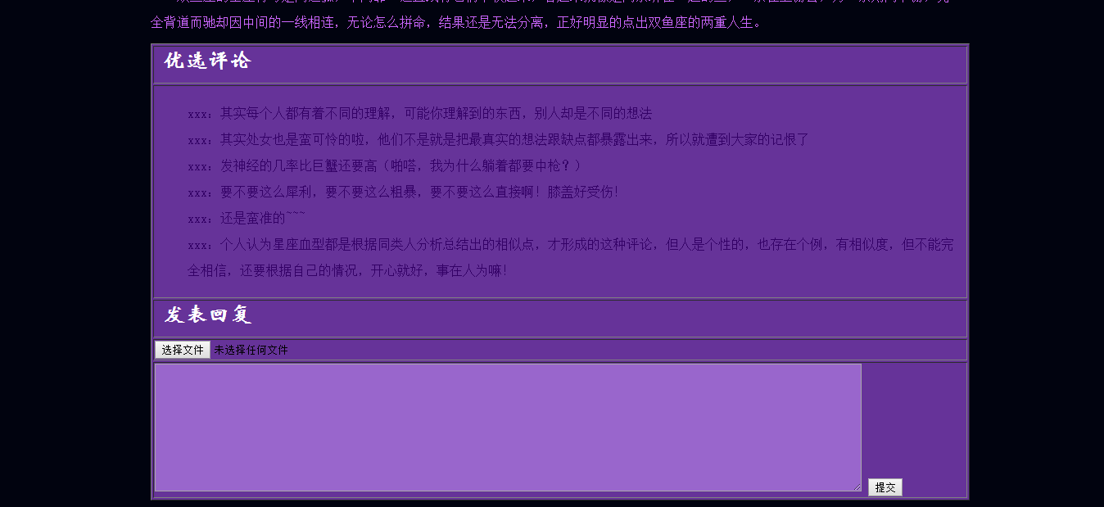

✓ 内容页导航栏功能：最简单的到达不同的网页，同时也方便用户一目了然的发现网站的主要信息，而不用费力的寻找。

✓ 内容页搜索栏功能：方便用户查找自己想要的信息。

✓ 内容页面包屑：网页定位，有利用用户了解自己所在页面位置

✓ 内容页评论列表及评论表单：显示众多评论并且用户可以任意写出自己的想法感受，提出意见。

1. 列表页：

屏幕截图：

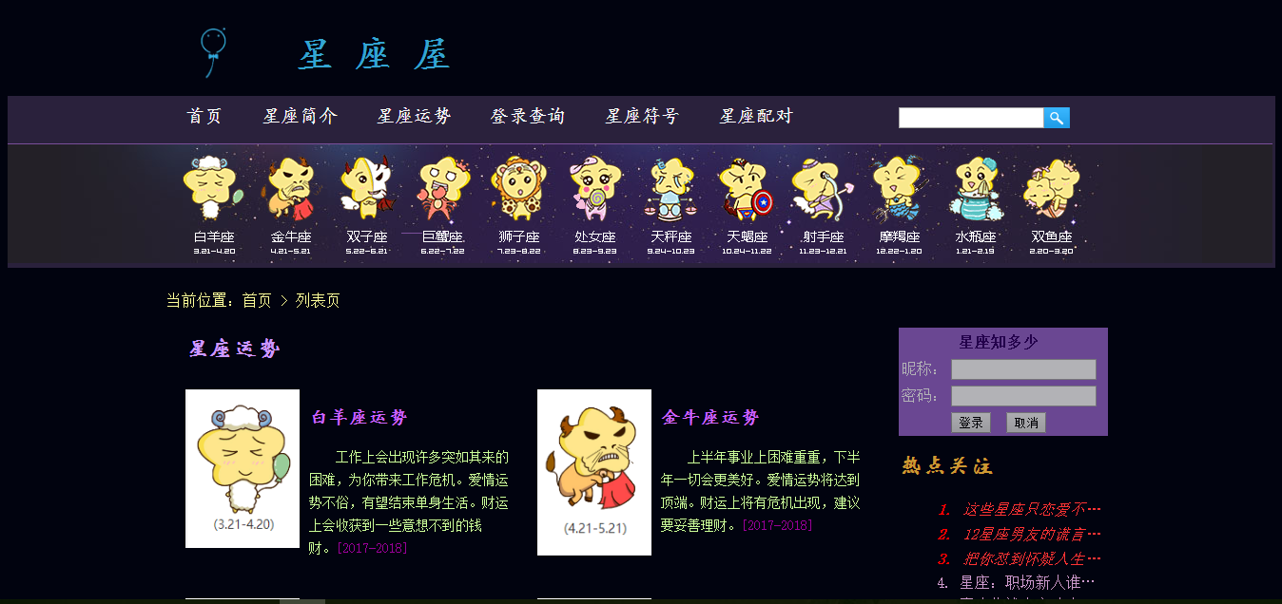

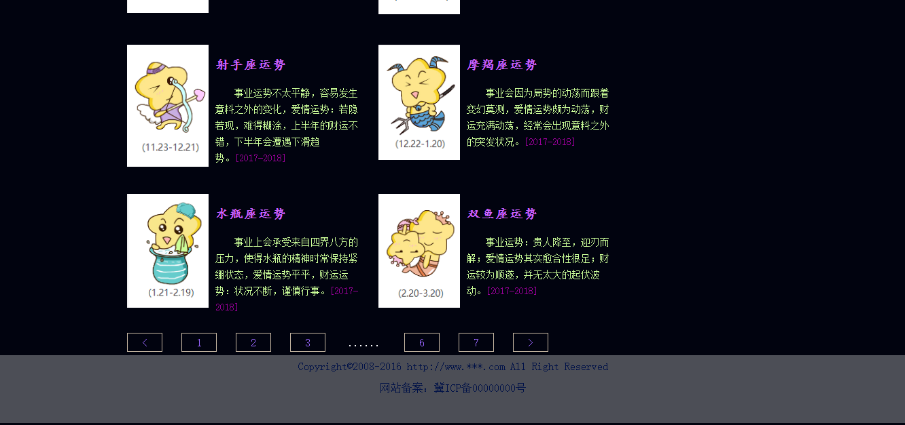

✓ 列表页导航栏功能：最简单的到达不同的网页，同时也方便用户一目了然的发现网站的主要信息，而不用费力的寻找。

✓ 列表页搜索栏功能：方便用户查找自己想要的信息。

✓ 列表页面包屑：网页定位，有利用用户了解自己所在页面位置。

✓ 列表页登录表单：实现用户登录，让用户可以发表自己的见解和感受。

✓ 列表页分页链接：是网站内容更加清晰有条理，帮助用户找到想要的信息。

1. 搜集网站素材

首先确定自己要写什么内容，然后搜索banner，确定banner后选择页面整体背景颜色，然后用ps设计网页logo，百度搜索关于12星座的各种图片，用ps修剪后使用。

1. 建立网站代码目录结构（截图给出目录结构）

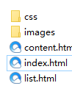 🡪css文件夹 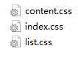

1. 编写 HTML 代码

（1） 首页部分

整体结构：

页面顶部：Logo，banner，导航栏，搜索栏

页面中部：上面是文字列表，下面是图片列表

页面底部：版权声明

核心源代码：<!DOCTYPE html>

<html>

<head>

<title>首页</title>

<meta charset="UTF-8">

<link rel="stylesheet" type="text/css" href="css/index.css">

</head>

<body style="overflow-x:hidden">

<!--标题-->

<div class="biaoti">

<!--logo-->

<div class="logo">

<img src="images/logo.png" width="100">

<h1>星 座 屋</h1>

</div>

<div class="daohang">

<div class="menu">

<a href="#">&nbsp;首页&nbsp;</a>

<a href="content.html">&nbsp;星座简介&nbsp;</a>

<a href="list.html">&nbsp;星座运势&nbsp;</a>

<a href="list.html">&nbsp;登录查询&nbsp;</a>

<a href="content.html">&nbsp;星座符号&nbsp;</a>

<a href="list.html">&nbsp;星座配对&nbsp;</a>

<div class="sou">

<div class="search">

<form>

<input type="text">

</form>

</div>

<a href="#"><img src="images/sou.png" width="27"></a>

</div>

</div>

<div class="banner">

<img src="images/banner.png">

</div>

</div>

</div>

<!--内容-->

<div class="content">

<div class="jianjie">

<h1><a href="content.html">十二星座</a></h1>

<hr color="#CC99FF"/>

<p> </p>

</div>

<div class="zhanxing">

<h1><a href="content.html">占星学中的星座</a></h1>

<hr color="#CC99FF"/>

<p>

</p>

</div>

<div class="xing">

<h1><a href="content.html">星座符号</a></h1>

<hr color="#9933CC"/>

<div class="tu"></div>

</div>

</div>

<!--foot-->

<div class="clear">

</div>

<div class="footer">

<div>Copyright&copy;2008-2016 http://www.***.com All Right Reserved </div><div>网站备案：冀ICP备00000000号</div>

</div>

</div>

</body>

</html>

（2） 内容页

整体结构：

页面顶部：Logo，banner，导航栏，搜索栏

页面中部：面包屑，内容部分，最下面是评论列表与表单

页面底部：版权声明  
核心源代码：

<!DOCTYPE html>

<html>

<head>

<title>简介</title>

<meta charset="UTF-8">

<link rel="stylesheet" type="text/css" href="css/content.css">

</head>

<body style="overflow-x:hidden">

<!--标题-->

<div class="biaoti">

<!--logo-->

<div class="logo">

<img src="images/logo.png" width="100">

<h1>星 座 屋</h1>

</div>

<div class="daohang">

<div class="menu">

<a href="index.html">&nbsp;首页&nbsp;</a>

<a href="#">&nbsp;星座简介&nbsp;</a>

<a href="list.html">&nbsp;星座运势&nbsp;</a>

<a href="list.html">&nbsp;登录查询&nbsp;</a>

<a href="#b xing">&nbsp;星座符号&nbsp;</a>

<a href="list.html">&nbsp;星座配对&nbsp;</a>

<div class="sou">

<div class="search">

<form>

<input type="text">

</form>

</div>

<a href="#"><img src="images/sou.png" width="27"></a>

</div>

</div>

<div class="banner">

<img src="images/banner.png">

</div>

</div>

</div>

<!--内容-->

<div class="content">

<div class="m">当前位置：<a href="index.html">首页</a> > 内容页</div>

<div class="jianjie">

<h1>星座简介</h1>

<hr color="#6600FF"/>

<p> </p>

</div>

<div class="youlai">

<h1>星座由来</h1>

<hr color="#6600FF"/>

<p> </p>

</div>

<div class="riqi">

<h1>星座日期大全</h1>

<table align="center">

<tr><th>标志</th><th>星座</th><th>拉丁名</th><th>出生日期</th><th>别名</th></tr>

<tr><td>♈</td><td>白羊座</td><td>Aries</td><td>3月21日~4月19日</td><td>牡羊座</td></tr>

<tr><td>♉</td><td>金牛座</td><td>Taurus</td><td>4月20日～5月20日</td><td>金牛座</td></tr>

<tr><td>♊</td><td>双子座</td><td>Gemini</td><td>5月21日～6月21日

</td><td>双子座</td></tr>

<tr><td>♋</td><td>巨蟹座</td><td>Cancer</td><td>6月22日～7月22日</td><td>巨蟹座</td></tr>

<tr><td>♌</td><td>狮子座</td><td>Leo</td><td>7月23日～8月22日</td><td>狮子座</td></tr>

<tr><td>♍</td><td>处女座</td><td>Virgo</td><td>8月23日～9月22日</td><td>室女座</td></tr>

<tr><td>♎</td><td>天秤座</td><td>Libra</td><td>9月23日～10月23日</td><td>天平座</td></tr>

<tr><td>♏</td><td>天蝎座</td><td>Scorpio</td><td>10月24日～11月22日</td><td>天蝎座</td></tr>

<tr><td>♐</td><td>射手座</td><td>Sagittarius</td><td>11月23日～12月21日</td><td>人马座</td></tr>

<tr><td>♑</td><td>摩羯座</td><td>Capricorn</td><td>12月22日～1月19日</td><td>山羊座</td></tr>

<tr><td>♒</td><td>水瓶座</td><td>Aquarius</td><td>1月20日～2月18日</td><td>宝瓶座</td></tr>

<tr><td>♓</td><td>双鱼座</td><td>Pisces</td><td>2月19日～3月20日</td><td>双鱼座</td></tr>

</table>

</div>

<div class="fuhao">

<h1><a name="b xing">星座符号</a></h1>

<hr color="#6600FF"/>

<p>“星座符号是星座与人之间的图腾，诠释星座的意义和传递星座的能量。”</p>

<div>座</div>

<p>座符号象征着</p>

<p>符号能量</p>

</div>

<div class="ping">

<table border="1" bgcolor="#663399">

<tr><td colspan="2"><h1>优选评论</h1></td></tr>

<tr><td colspan="2">

<ul>

<li>xxx：其实每个人都有着不同的理解，可能你理解到的东西，别人却是不同的想法</li>

</ul></td></tr>

<tr><td colspan="2"><h1>发表回复</h1></td></tr>

<form>

<tr><td colspan="2"><input type="file"></td></tr>

<tr><td colspan="2">

<textarea cols="120" rows="10" ></textarea>

<input type="submit"></td></tr>

</form>

</table>

</div>

</div>

<!--foot-->

<div class="clear">

</div>

<div class="footer">

<div>Copyright&copy;2008-2016 http://www.***.com All Right Reserved </div><div>网站备案：冀ICP备00000000号</div>

</div>

</div>

</body>

</html>

（3） 列表页

整体结构：

页面顶部：Logo，banner，导航栏，搜索栏

页面中部：左边：面包屑，内容列表，最下面是分页链接

右边：登录表单，两个内容列表

页面底部：版权声明  
核心源代码：

<!DOCTYPE html>

<html>

<head>

<title>列表</title>

<meta charset="UTF-8">

<link rel="stylesheet" type="text/css" href="css/list.css">

</head>

<body style="overflow-x:hidden">

<!--标题-->

<div class="biaoti">

<!--logo-->

<div class="logo">

<img src="images/logo.png" width="100">

<h1>星 座 屋</h1>

</div>

<div class="daohang">

<div class="menu">

<a href="index.html">&nbsp;首页&nbsp;</a>

<a href="content.html">&nbsp;星座简介&nbsp;</a>

<a href="#">&nbsp;星座运势&nbsp;</a>

<a href="#">&nbsp;登录查询&nbsp;</a>

<a href="content.html">&nbsp;星座符号&nbsp;</a>

<a href="#">&nbsp;星座配对&nbsp;</a>

<div class="sou">

<div class="search">

<form>

<input type="text">

</form>

</div>

<a href="#"><img src="images/sou.png" width="27"></a>

</div>

</div>

<div class="banner">

<img src="images/banner.png">

</div>

</div>

</div>

<!--内容-->

<div class="content">

<div class="m">当前位置：<a href="index.html">首页</a> > 列表页</div>

<div class="yun">

<h2>星座运势</h2>

<div class="xingyun">

<div class="tu"><img src="images/bai.png" width="120"></div>

<div class="wen">

<h3><a href="#">运势</a></h3>

<p> <span>[2017-2018]</span></p>

</div>

</div>

<div class="nr">

<span class="kuang"><a href="#">&nbsp;<&nbsp;</a></span>

<span class="kuang"><a href="#">&nbsp;1&nbsp;</a></span>

<span class="kuang"><a href="#">&nbsp;2&nbsp;</a></span>

<span class="kuang"><a href="#">&nbsp;3&nbsp;</a></span>

&nbsp;......&nbsp;

<span class="kuang"><a href="#">&nbsp;6&nbsp;</a></span>

<span class="kuang"><a href="#">&nbsp;7&nbsp;</a></span>

<span class="kuang"><a href="#">&nbsp;>&nbsp;</a></span>

</div>

</div>

<div class="right">

<div class="biao">

<table>

<form action="content.html">

<tr><th colspan="2">星座知多少</th></tr>

<tr><td>昵称：</td><td><input type="text"/></td></tr>

<tr><td>密码：</td><td><input type="password"/></td></tr>

<tr align="center"><td colspan="2"><input type="submit" value="登录">&nbsp;<input type="reset" value="取消"></tr>

</form>

</table>

</div>

<div class="redian">

<h2>热点关注</h2>

<ul>

<li class="hot"><a href="#"><i><b>1. </b> </i></a></li>

<li class="hot"><a href="#"><i><b>2. </b></i></a></li>

<li class="hot"><a href="#"><i><b>3. </b> </i></a></li>

<li class="n_hot"><a href="#">4. </a></li>

<li class="n_hot"><a href="#">5. </a></li>

<li class="n_hot"><a href="#">6. </a></li>

<div class="n"><a href="#"><img src="images/before.png"></a><a href="#"><img src="images/next.png"></a></div>

</ul>

</div>

<div class="peidui">

<h2>速配星座</h2>

<ul>

<li><a href="#">最配星座： </a></li>

</ul>

</div>

</div>

</div>

<!--foot-->

<div class="clear">

</div>

<div class="footer">

<div>Copyright&copy;2008-2016 http://www.***.com All Right Reserved </div><div>网站备案：冀ICP备00000000号</div>

</div>

</div>

</body>

</html>

1. 编写 CSS 布局及样式

（ 1） CSS 布局  
核心技术：  
✓ Float 实现布局：使图片列表有序排列，列表页左右部分划分  
✓ 核心源代码：float: left; clear :both;

（ 2） 添加 CSS 样式

✓ 通用类属性：字体大小，样式，行高，颜色，段落格式，超链接文字设置，列表的样式，

✓ 背景相关类属性：背景颜色

✓ 盒子模型：外边距，内边距，高度，宽度，边框

1. 调试浏览器兼容性

问题一：谷歌浏览器的表单默认长度很长，所以导致登录的表单难以调整

解决方式：设置第一列单元格宽度

1. 问题记录

问题一：页面滚动水平条

虽然设置的宽度是100%，但是还是有滚动条出现

解决方式：<body style="overflow-x:hidden">

问题二：导航栏第一个首页与其他文字不在一行

解决方式：在menu标签下设置text-align:center;而不是a

问题三：搜索框的表单和图片有间隙

解决方式：将表单和图片这两个div放在一个div里，并且都设置浮动

1. 设计总结

1. 编写 HTML 代码的经验：注意标签的嵌套  
2. CSS 布局的经验：记得给div模块设置宽度  
3. 设置 CSS 样式经验：有些样式在html中直接使用，内部样式的优先级高于外部样式表  
4. 调整浏览器兼容性经验：注意外边距和宽度问题，不同浏览器的默认值不同

9. 参考文献

（1）<http://www.58pic.com/>千图网

（2）CSS 盒子模型及 DIV 布局

（3）百度图片

<http://image.baidu.com/search/index?tn=baiduimage&ct=201326592&lm=-1&cl=2&ie=gbk&word=12%D0%C7%D7%F9%CD%BC%C6%AC&hs=2&xthttps=000000&fr=ala&ori_query=12%E6%98%9F%E5%BA%A7%E5%9B%BE%E7%89%87&ala=0&alatpl=sp&pos=0>

（4）第一星座网<http://www.d1xz.net/>